Ve čtvrtek a v pátek vrcholí meteorický roj Lyridy.
Následovat je bude „superúplněk“
Ve čtvrtek 22. a v pátek 23. dubna časně ráno bude možné vyhlížet nejvíce meteorů z každoročního meteorického roje Lyridy. Tyto lidově zvané „padající hvězdy“ jsou v zemské atmosféře způsobené zánikem ledo-prachových částic uvolněných z jádra komety C/1861 G1 (Thatcher). Během maxima lze uzřít 10-15 meteorů na tmavé obloze daleko od velkých měst a škodlivého světelného znečištění, vždy v časných ranních hodinách před rozbřeskem. O necelý týden později nás také čeká jeden ze dvou úhlově největších úplňků v roce.
Meteorický roj je jev, při kterém proud částic meziplanetárního prachu (odborně meteoroidů) křižuje zemskou dráhu a tyto částice se pak při průletu zemskou atmosférou třou o molekuly vzduchu, postupně se vypařují a vytvářejí za sebou zářící stopu. Vznikají záblesky, které se odborně nazývají meteory, lidově „padající hvězdy“ nebo „létavice“.
Meteory ze souhvězdí Lyry
Název roje Lyridy pochází od názvu souhvězdí Lyry, z něhož meteory po většinu doby aktivity roje zdánlivě vylétají. V případě Lyrid leží toto místo – radiant – asi 8 stupňů západně od jedné z nejjasnějších hvězd oblohy – Vega ze souhvězdí Lyry. Na dubnové obloze stoupá souhvězdí Lyry i s jasnou hvězdou vysoko nad obzor až k ránu, ale částečně je pozorovatelné celou noc. V době maxima roje, tedy na konci dubna, je nejvýše po 5. hodině ranní, tedy až za rozbřesku. Radiant meteorického roje v našich zeměpisných šířkách dosáhne výšky nad 70° nad obzorem. Díky tomu lze v České republice pozorovat maximum roje s četností až 15 meteorů v hodině v časných ranních hodinách (tehdy většina meteorů zazáří nad obzorem, jen málo z nich pod ním).
Dlouhoperiodická kometa a občasné „meteorické spršky“
První zprávy o roji Lyridy pocházejí z roku 1863, kdy si roj astronomové spojili s kometou C/1861 G1 (Thatcher). Právě návrat komety v roce 1861 a následné mimořádné zvýšení aktivity roje Lyridy o dva roky později donutily astronomy zapátrat po dalších pozorováních tohoto roje v minulosti. Ukázalo se, že velmi výrazný projev Lyrid se odehrál už v roce 1803, historicky nejdřívější pozorování pochází dokonce už z 23. března 687 před naším letopočtem v Číně. Jde tak o historicky vůbec nejdéle zaznamenaný roj v historii lidstva. Samotná kometa se ke Slunci vrací jednou za přibližně 415 let, znovu se jejího návratu dočkají až další generace v roce 2283.
U roje je známo, že občas může poskytnout výrazné „spršky“. Z běžné nízké frekvence meteorů (10-15 za hodinu) aktivita prudce vzroste na několik stovek meteorů v hodině. To byl případ roku 1803, kdy hodinová frekvence vystoupala na 700 meteorů. Ve 20. století se podobné případy odehrály v letech 1922 a 1982. O něco menší zvýšení aktivity pak nastalo v roce 2000. Astronomové předpokládají, že podobného zvýšení aktivity Lyrid se dočkáme i ve 21. století, a to již v některém z roků v následujících dekádách. Pro přesnější předpověď je ale potřeba důkladnější pozorování Lyrid při každém jejich maximu – právě přesné sledování aktivity roje umožňuje lepší modelování hustoty proudu prachový částic, které Lyridy způsobují.
Letos spíše horší podmínky
Lyridy mají letos spíše horší pozorovací podmínky. Maximum je předpovězeno na 22. dubna v 15 hodin středoevropského letního času, tedy ještě za bílého dne. Naštěstí ale Lyridy patří mezi roje, které nemají maximum příliš ostré, a tak zvýšení jeho aktivity lze sledovat i několik hodin před maximem či po něm. Země začíná procházet proudem meteoroidů už 16. dubna a v průběhu dalších dní aktivita pozvolně stoupá. Poslední meteory roje lze spatřit ještě 25. dubna. Roj se tedy vyplatí pozorovat zejména ráno před maximem nebo a po něm. Z důvodu jasné záře Měsíce a výšky radiantu roje je letos nejvhodnější vyhlížet Lyridy ve čtvrtek 22. a pátek 23. dubna vždy mezi 2. a 5 hodinou ranní. Výrazně lepší podmínky nastanou až v roce 2023.
K pozorování roje si kvůli dobrému rozhledu vyberte místo co nejméně rušené stromy či domy, především však co nejdále od světelného znečištění z měst (uvidíte tak i slabší meteory). Nejlépe se úkaz sleduje vleže - doporučujeme tedy nějaké lehátko či karimatku. Je však třeba nepodcenit chladné dubnové noci, takže se vybavte co nejteplejším oblečením, spacákem či několika dekami. Během dubnových nocí je také třeba počítat s možným výskytem inverzí, proto je nejlepší vydat se do hor. Dále už není třeba nic – meteory padají náhodně po celé obloze. Takže stačí upřít zrak do libovolné oblasti oblohy a čekat na záblesk prvního meteoru.
Snadný cíl pro fotografy
Úkaz můžete i fotografovat. Rozhodně vám ale nepostačí pouhý kompaktní fotoaparát do ruky. V první řadě je třeba fotoaparát ustavit na nějaký stativ a namířit do vybrané části oblohy. Váš fotoaparát musí být schopen snímat i několikasekundové expozice (případně umožnit manuálně ovládat uzávěrku na libovolnou dobu, obecně je to označeno písmenem „B“). Jestliže tyto předpoklady vaše fotografická výbava splňuje, pak stačí v průběhu noci v náhodnou dobu namířit objektiv k obloze, otevřít uzávěrku (či spustit co nejdelší expozici) a čekat, že ve hvězdném poli, které váš fotoaparát právě zabírá, proletí nějaký jasnější meteor. Na snímku se pak projeví jako úzká světelná stopa, někdy i s občasnými zjasněními. Samozřejmě velkou výhodou může být světelný širokoúhlý objektiv, s jehož použitím se při kratších expozicích příliš neprojeví rotace Země (hvězdy se nebudou jevit jako malé obloučky, ale body) a zaberete větší část oblohy, tudíž zvýšíte šanci k zachycení nějaké meteorické stopy. Mimo meteorů je v časných ranních hodinách také už dobře vidět letní Mléčná dráha a planety Jupiter se Saturnem.
Ve zbytku jara dva „superúplňky“ a prach z Halleyovy komety
Do konce dubna a v květnu nás čekají další zajímavé úkazy. V úterý 27. dubna v 5:33 SELČ nastane lidově zvaný „superúplněk“ – Měsíc bude v úplňku a zároveň poblíž přízemí (to se odehraje o necelých 11 hodin později ve vzdálenosti 357 378 km). Úplněk tak bude úhlově jedním z úhlově největších v tomto roce.
Na květové obloze vrcholí meteorický roj η-Aquaridy. Konkrétně v noci 5. /6. května 2021, kdy bude roj časně ráno (okolo 5. hodiny ranní) vrcholit a Měsíc bude ve fázi jen 5 dní před novem, takže nebude skoro rušit svým svitem. Meteory jsou poměrně rychlé a létají v nemalé četnosti, ale bohužel spíše nad pozorovateli poblíž rovníku. U nás souhvězdí Vodnáře, v němž radiant roje leží, vychází v druhé polovině noci jen nízko nad obzor, můžeme tak spatřit zhruba 10 meteorů za hodinu. Zanikající ledo-prachová zrnka pochází ze slavné Halleyovy komety.
Úplněk ve středu 26. května nastane ve 13:15 (kdy zároveň proběhne úplné zatmění Měsíce, bohužel u nás pod obzorem) a bude úhlově největším v tomto roce. Měsíc však bude nejblíže k Zemi už ve 3:53 ráno (tedy v časných ranních hodinách před západem Měsíce) ve vzdálenosti 357 309 km. Před západem Měsíce časně ráno tedy budeme pozorovat lidově zvaný „superúplněk“. Stejně krásný ovšem bude i východ Měsíce krátce po úplňku toho dne večer.

Zdroje a další zajímavé odkazy:
[1] Mezinárodní meteorická Organizace IMO
[2] Stellarium (program)
[3] Vzácné nebeské úkazy v roce 2021 (Petr Horálek)
[4] Lyridy 2020 nad Sečí (Petr Horálek)
[5] Fourmilab.ch – úplňky a data přízemí Měsíce

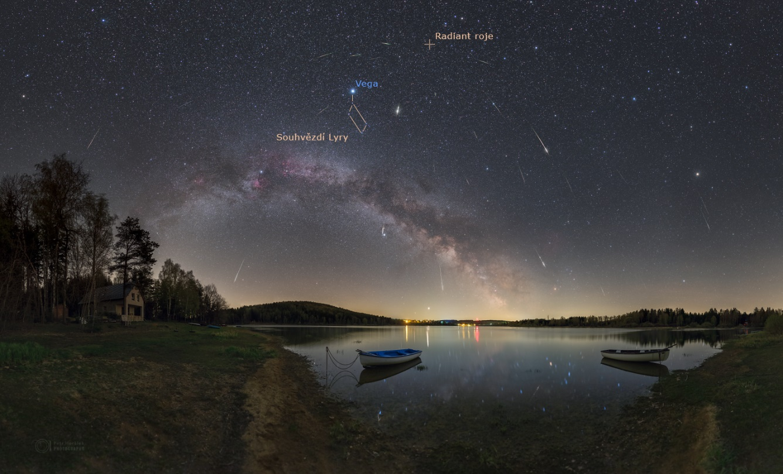
Maximum meteorického roje Lyridy v roce 2020 nad Sečskou přehradou s vyznačeným souhvězdím Lyry, hvězdou Vega a radiantem roje. Foto: Petr Horálek.
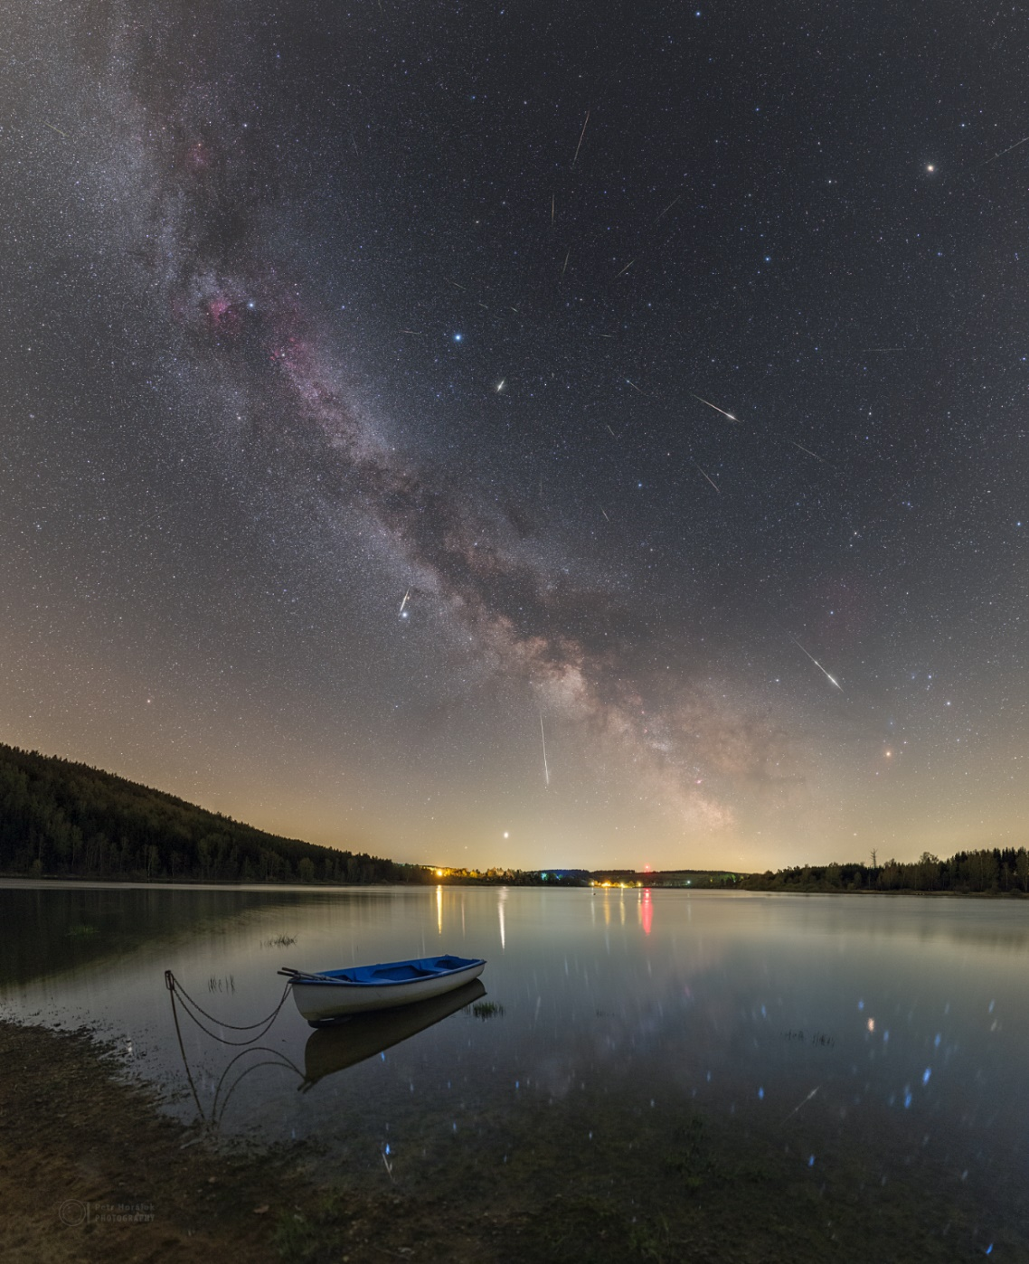
Maximum meteorického roje Lyridy v roce 2020 nad Sečskou přehradou. Foto: Petr Horálek.
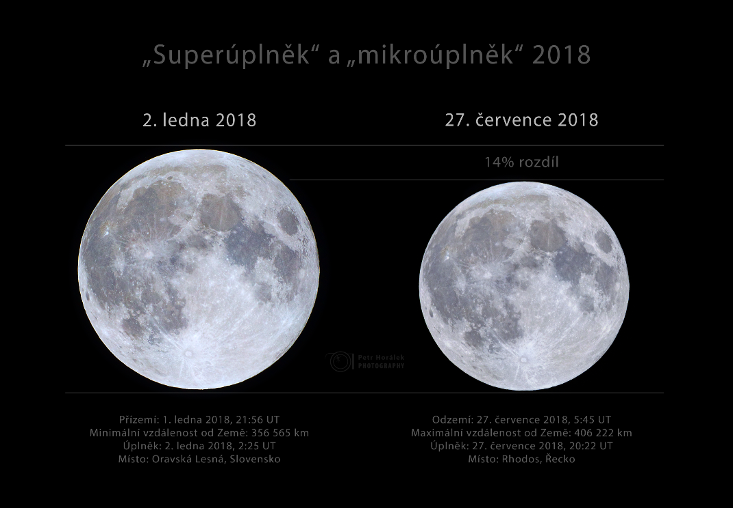
Porovnání úhlově největšího a nejmenšího úplňku v roce 2018. Foto: Petr Horálek.

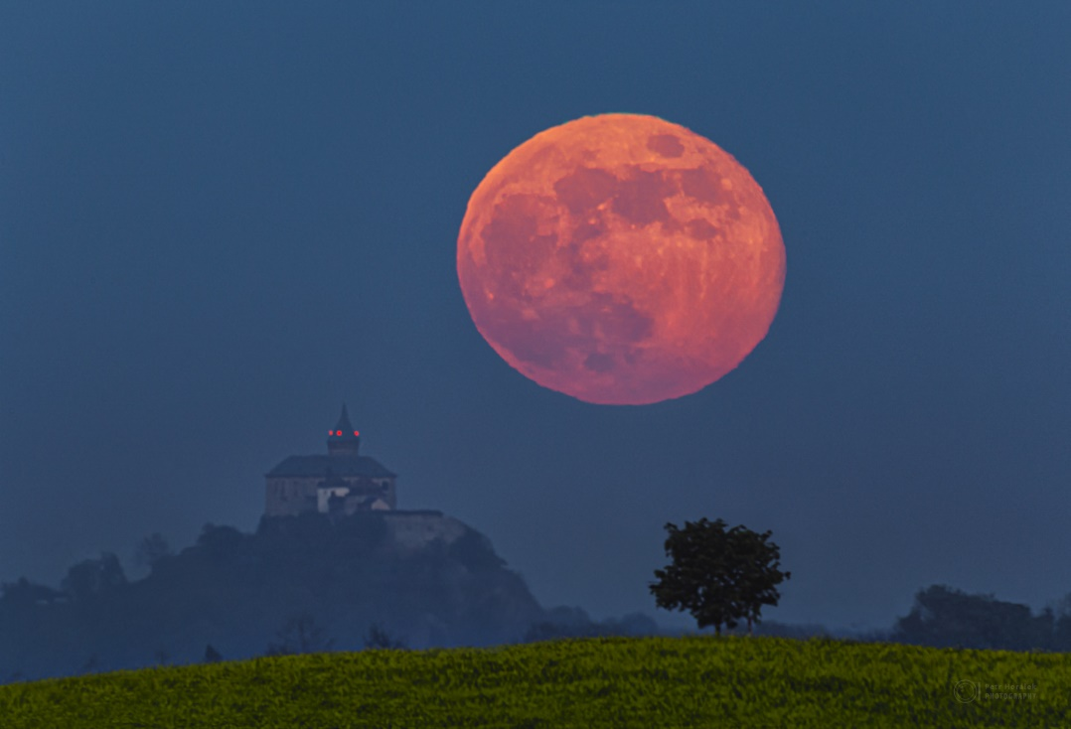
Východ květnového úplňku za Kunětickou horou u Pardubic. Foto: Petr Horálek.
Kontakty a další informace:
Bc. Petr Horálek
PR výstupů evropských projektů FÚ SU v Opavě
Email: petr.horalek@slu.cz
Telefon: +420 732 826 853

doc. RNDr. Gabriel Török, Ph.D.
Garant evropského projektu HR Award
Email: gabriel.torok@physics.cz
Telefon: +420 737 928 755

prof. RNDr. Zdeněk Stuchlík, CSc.
Ředitel Fyzikálního ústavu SU v Opavě
Email: zdenek.stuchlik@physics.slu.cz

